陈土豆呀 - 袋鼠妈妈双萃小金瓶妊娠油

达人昵称：陈土豆呀

合作形式：报备图文（袋鼠妈妈双萃小金瓶+竞品横测）

主页链接：https://www.xiaohongshu.com/user/profile/陈土豆呀

标题：（3选1）
孕期涂妊娠油 90%的人第一步就错了
怀孕后才知道 妊娠油根本不是智商税
孕期肚子不长纹 我真的有在偷偷努力

正文：
怀孕之后才知道，妊娠油真不是智商税。
但很多人涂了等于白涂，第一步就是错的。我从孕3个月开始偷偷涂到现在，肚子一条纹都没有。不是玄学，是真的有在认真选、认真涂。
今天把自用的3瓶拿出来，每瓶都说了大实话——什么质地、什么时候涂、为什么离不开。正在纠结买哪瓶的姐妹，直接抄作业。

🦘袋鼠妈妈双萃小金瓶

这瓶是三个里面我最离不开的。双管设计挤出来油乳混在一起，揉开就是先润后收的感觉，完全不糊不粘。孕中期肚子开始痒的时候涂它最管用，涂完很快就安分了。无香精无酒精，成分干干净净，整个孕期用下来皮肤状态一直很好。
早上赶时间也不慌，抹完穿睡衣完全不粘。晚上睡前再涂一层，第二天肚子摸起来软软滑滑的。属于随便什么时候拿起就用那种，完全不会有负担感。

🇩🇪 福来 freiöl 抚纹按摩油
德国老牌子，植物油配方很扎实，涂上去润润的但不闷。有一股淡淡的香草味，闻着特别舒服不冲。皮肤敏感的时候用它也不会刺激。质地偏轻薄，推两下就开了，早上起来快速涂一层刚好，吸收快不耽误事。

🇺🇸 安唯伊 Evereden 抚妊娠纹精华油
成分特别干净，牛油果油加玫瑰果油加积雪草，都是修护系的好东西。滴管设计取量很准，不会倒多浪费。涂完皮肤有那种被喂饱的感觉，软软糯糯的。质地稍微润一点，适合晚上有空慢慢涂，挤几滴打圈按摩，当睡前小仪式用，很享受。

三瓶换着用，早上出门前用福来快速打底，晚上睡前安唯伊慢慢按摩，袋鼠妈妈早晚都百搭。混着用不腻，肚子也不给纹路机会～

Tag：

#袋鼠妈妈 #双萃小金瓶 #妊娠油 #妊娠油推荐 #孕期护肤 #妊娠纹 #淡纹 #孕妇好物 #孕期好物分享 #妊娠油测评

图片压字内容（共5张）：

图片 | 压字内容
图1  （封面） | 孕期只用了3瓶妊娠油  三瓶都是我自己孕期回购了n次 真实测评 | 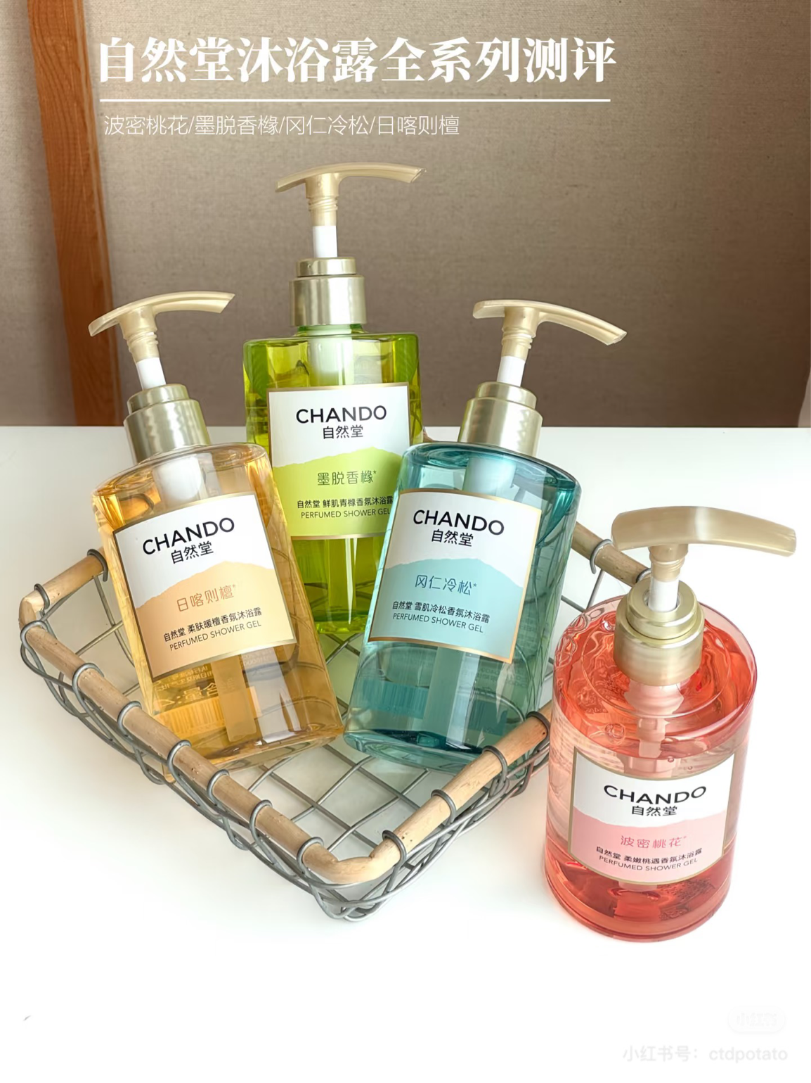
图2  科普引入 | 我先来说一下，为什么孕期一定要用妊娠油！！！  说白了就是——肚子会撑，皮肤跟不上。  怀孕之后肚子一天天变大，皮肤被拉扯的速度超过了它自己的弹力极限，产后想完全消掉基本不可能，只能淡化。再加上孕期激素变化，松弛素会让皮肤弹性变差，干燥的皮肤更容易"扛不住"。所以妊娠油的作用就两件事：  一是让皮肤撑得住。油脂成分渗透进去  增加皮肤弹性和延展性，让它在被撑开的时候不容易断裂。  二是让皮肤不干燥。油脂形成保护膜锁住水分  皮肤润了韧性就好，不像干皮那样一拉就崩。  坚持涂+正确按摩，是目前最靠谱的预防方式。不是玄学  就是给皮肤足够的滋润和弹力支持，让它扛过这一关。  后面是我孕期用下来觉得最符合我心里预期的产品～ | 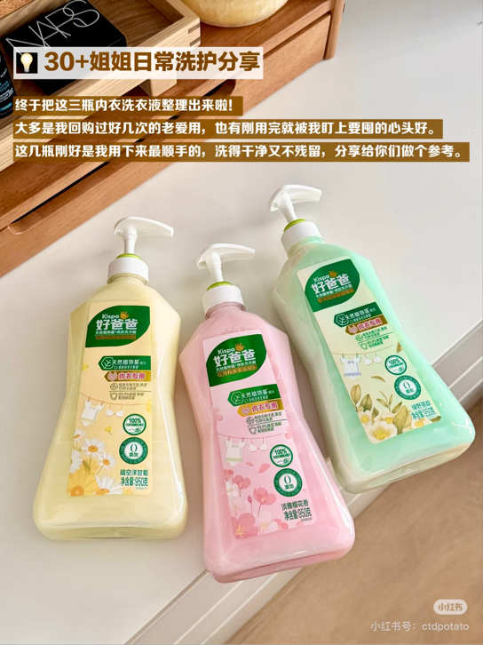
图3产品推荐  （袋鼠妈妈  双萃小金瓶） | 袋鼠妈妈双萃小金瓶  三瓶里我用得最多的 早晚都涂它  油+乳双管设计  一管油一管乳 按压出来1:1自动混合  单手就能操作 孕期躺着涂特别方便  油包乳质地 涂完几十秒就吸收  不粘睡衣 穿睡衣直接上床没负担  我肚子上孕5个月开始长细纹  用了两周最明显那几条确实浅了  颜色从红变粉 摸起来也没那么粗糙  14年专研纹路护理的品牌  纹路已经冒出来了 选它不会错 | 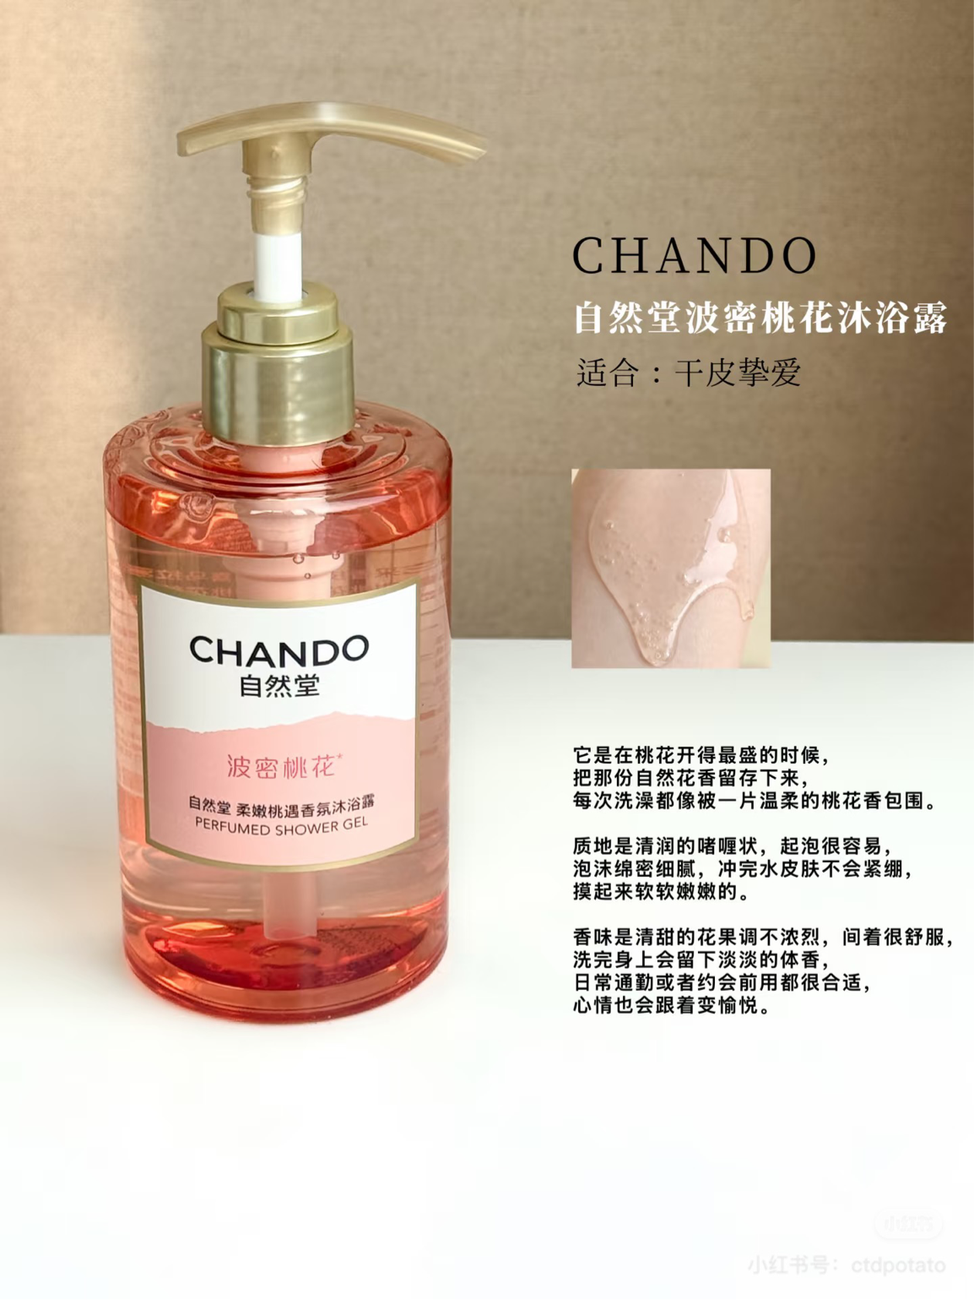
图4 质地 | 油管4重进口植物油  向日葵籽油+毛瑞榈果油+霍霍巴籽油+伯尔硬胡桃籽油  乳管3重修护成分  小雨燕窝提取物+愈创木提取物+晚香玉多糖  还有专利馨肤怡舒缓成分  油负责滋养渗透  乳负责修护淡纹  两层一起上 比单涂油多一层修护  孕妈妈最担心的就是安全！！！我也是买之前做过很多功课的！  它15大无添加 无香精无酒精  而且，131项安全检测 有不致畸报告 美修全绿 | 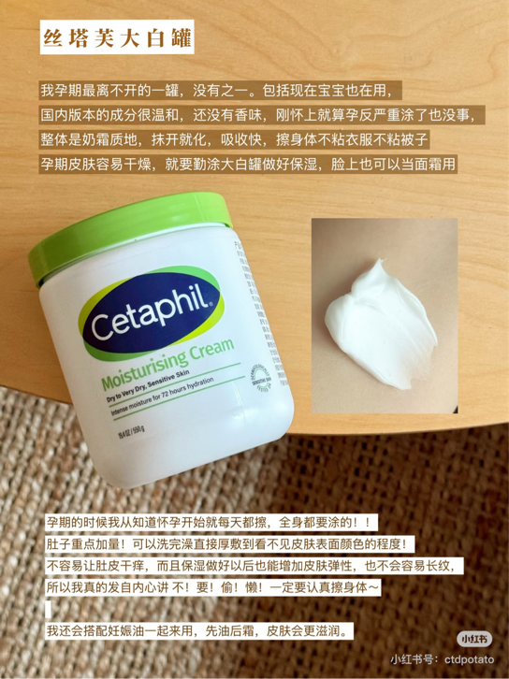
图5  （福来） | 福来抚纹紧实按摩油  我一般早上赶时间涂它  流动性很强 像水一样  几十秒就吸收了 不用按摩不用等  涂完直接穿衣服不粘  小麦胚芽油+霍霍巴籽油打底  加了芦荟和红没药醇舒缓干痒  维E滋养 6大无添加  味道是淡香草味  孕反的时候也能接受  孕早期当基础保湿油用够了  性价比也高 不心疼 | 
图6  （安唯伊） | Evereden安唯伊  我放在晚上用 有空慢慢涂  滴管设计 一管滴手心搓热  按压在肚子和大腿上 打圈按摩  质地偏丰润 需要一两分钟才吸收  涂完像做了个肚子SPA  核心成分牛油果油+玫瑰果油  积雪草提取物促胶原  西番莲籽油+仙人掌花修护屏障  EWG认证 100%天然香料 Vegan无麸质  8周临床数据淡纹62%  我用了一个多月纹路确实浅了些  50ml大概290  想认真淡纹 当夜间功课刚刚好 | 
图7  （收尾/总结） | 总结一下三瓶适合谁  福来：孕早期入门 基础保湿防干痒  早上赶时间涂它 吸收快不粘衣服  安唯伊：成分党 想认真淡纹  晚上有空慢慢涂 SPA级体验  袋鼠妈妈：已经长纹了想淡化  早晚都能涂 不粘不等待  这瓶是我最服气的  纹路已经冒出来的 别犹豫 选它 | 

场景确认后不接受换场景补拍



